BỘ CÔNG THƯƠNG
TRƯỜNG ĐẠI HỌC CÔNG THƯƠNG TP. HCM
KHOA CÔNG NGHỆ THÔNG TIN
------


BÁO CÁO TIỂU LUẬN
MÔN AN TOÀN MẠNG MÁY TÍNH

TÌM HIỂU VÀ MÔ PHỎNG SESSION HIJACKING TRÊN ỨNG DỤNG SPRING BOOT

Nhóm 05 – Lớp: 14DHTH13

SINH VIÊN THỰC HIỆN:
1. 2001231009 – Lê Quốc Trung – 14DHTH13
2. 2001230374 – Nguyễn Đặng Vĩnh Khang – 14DHTH13
3. 2001230238 – Đào Văn Hiếu – 14DHTH13

TP. HỒ CHÍ MINH, tháng 10 năm 2026
BỘ CÔNG THƯƠNG
TRƯỜNG ĐẠI HỌC CÔNG THƯƠNG TP. HCM
KHOA CÔNG NGHỆ THÔNG TIN
------

BÁO CÁO TIỂU LUẬN
MÔN AN TOÀN MẠNG MÁY TÍNH

TÌM HIỂU VÀ MÔ PHỎNG SESSION HIJACKING TRÊN ỨNG DỤNG SPRING BOOT

Nhóm 05 – Lớp: 14DHTH13

GIẢNG VIÊN HƯỚNG DẪN:
Nguyễn Xuân Phi

SINH VIÊN THỰC HIỆN:
1. 2001231009 – Lê Quốc Trung – 14DHTH13
2. 2001230374 – Nguyễn Đặng Vĩnh Khang – 14DHTH13
3. 2001230238 – Đào Văn Hiếu – 14DHTH13

TP. HỒ CHÍ MINH, tháng 10 năm 2026

LỜI CẢM ƠN
Nhóm 05 xin cảm ơn giảng viên môn An toàn mạng máy tính đã hướng dẫn các kiến thức làm cơ sở để thực hiện đề tài. Báo cáo trình bày quá trình xây dựng ứng dụng Spring Boot, mô phỏng việc sử dụng lại cookie phiên và phân tích các biện pháp bảo vệ trong môi trường thực hành của nhóm.

NHẬN XÉT CỦA GIẢNG VIÊN HƯỚNG DẪN

GIẢNG VIÊN HƯỚNG DẪN
(Ký và ghi rõ họ tên)

MỤC LỤC

LỜI CẢM ƠN i
NHẬN XÉT CỦA GIẢNG VIÊN HƯỚNG DẪN ii
MỤC LỤC iii
DANH MỤC CÁC KÝ HIỆU VÀ CHỮ VIẾT TẮT v
DANH MỤC HÌNH vi
DANH MỤC BẢNG vii
MỞ ĐẦU 1
1. GIỚI THIỆU 1
2. MỤC TIÊU ĐỀ TÀI 1
3. ĐỐI TƯỢNG VÀ PHẠM VI ĐỀ TÀI 1
CHƯƠNG 1: CƠ SỞ LÝ THUYẾT 2
1.1. COOKIE VÀ SESSION TRONG LUỒNG XÁC THỰC 2
1.2. SESSION HIJACKING VÀ SESSION FIXATION 2
CHƯƠNG 2: THIẾT KẾ VÀ TRIỂN KHAI ỨNG DỤNG 4
2.1. KIẾN TRÚC VÀ TRÁCH NHIỆM CÁC THÀNH PHẦN 4
2.2. HỢP ĐỒNG CÁC ĐƯỜNG DẪN 5
2.3. KIỂM SOÁT QUYỀN ĐỌC DỮ LIỆU 5
CHƯƠNG 3: CÁC BIỆN PHÁP BẢO VỆ PHIÊN 6
3.1. HAI CẤU HÌNH ĐỘC LẬP 6
3.2. CHỨNG CHỈ VÀ CÁCH CHẠY TLS 6
3.3. Ý NGHĨA CÁC BIỆN PHÁP 7
3.4. ĐỔI ID LOGOUT VÀ TIMEOUT 7
3.5. ĐỐI CHIẾU OWASP TOP 10 NĂM 2025 8
3.6. GIỚI HẠN ĐĂNG NHẬP SAI VÀ GHI LOG BẢO MẬT 10
3.7. VẬN HÀNH VÀ TRẠNG THÁI XÁC NHẬN 11
CHƯƠNG 4: MÔI TRƯỜNG VÀ KỊCH BẢN THỰC NGHIỆM 12
4.1. MÔI TRƯỜNG VÀ VỊ TRÍ BẮT GÓI 12
4.2. HTTP VÀ COOKIE TỪ BẢN BẮT GÓI 13
4.3. HTTPS VÀ GIỚI HẠN PHÒNG VỆ 13
CHƯƠNG 5: KẾT QUẢ THỰC NGHIỆM VÀ ĐÁNH GIÁ 15
5.1. KIỂM CHỨNG ỨNG DỤNG VÀ BẢN BẢO VỆ 15
5.2. KẾT QUẢ THỰC NGHIỆM ĐƯỜNG TRUYỀN 15
5.3. HÌNH TRÌNH BÀY KẾT QUẢ THỰC NGHIỆM 17
5.4. PHÂN TÍCH VÀ GIỚI HẠN 18
KẾT LUẬN 19
TÀI LIỆU THAM KHẢO 20
PHỤ LỤC A: HƯỚNG DẪN CHẠY LẠI VÀ QUẢN LÝ BẰNG CHỨNG 21
A.1. CHẠY ỨNG DỤNG HTTP 21
A.2. CHẠY ỨNG DỤNG HTTPS 21
A.3. CHẠY THỰC NGHIỆM ĐƯỜNG TRUYỀN VÀ TẠO BÁO CÁO HTML 21
PHỤ LỤC B: ĐỌC PCAP BẰNG WIRESHARK VÀ TSHARK 23
PHỤ LỤC C: CÂU HỎI CHUẨN BỊ BẢO VỆ 24
PHỤ LỤC D: KỊCH BẢN TRÌNH BÀY VÀ CHUẨN BỊ NỘP BÀI 25
D.1. KỊCH BẢN TRÌNH BÀY KHOẢNG 4–5 PHÚT 25
D.2. CHECKLIST CỦA CẢ NHÓM TRƯỚC KHI NỘP 25
D.3. PHÂN CÔNG THỰC HIỆN 26

DANH MỤC CÁC KÝ HIỆU VÀ CHỮ VIẾT TẮT
Viết tắt | Tiếng Anh | Tiếng Việt
HTTP | Hypertext Transfer Protocol | Giao thức truyền siêu văn bản
HTTPS | HTTP Secure | HTTP được bảo vệ bằng TLS
TLS | Transport Layer Security | Bảo mật tầng truyền tải
CSRF | Cross-Site Request Forgery | Giả mạo yêu cầu từ trang khác
OWASP | Open Worldwide Application Security Project | Dự án mở về bảo mật ứng dụng
JDK | Java Development Kit | Bộ công cụ phát triển Java
PCAP | Packet Capture | Dữ liệu lưu bản bắt gói
UUID | Universally Unique Identifier | Định danh duy nhất dùng ghép sự kiện

DANH MỤC HÌNH

Hình 1.1 Luồng xác thực và vòng đời phiên trong ứng dụng 2
Hình 2.1 Kiến trúc ứng dụng và trách nhiệm thành phần 4
Hình 4.1 Môi trường lab và điểm quan sát lưu lượng 12
Hình 5.1 Kết quả HTTP của run ngày 14/10/2026 đã che cookie 17
Hình 5.2 Đối chiếu HTTPS và điều kiện không cấp khóa giải mã 17
Hình 5.3 Kết quả logout timeout và đổi Session ID của run ngày 14/10/2026 18

DANH MỤC BẢNG

Bảng 2.1 Trách nhiệm các thành phần trong ứng dụng 4
Bảng 2.2 Các đường dẫn và điều kiện truy cập 5
Bảng 3.1 Đối chiếu cấu hình HTTP và HTTPS 6
Bảng 3.2 Tác dụng và giới hạn của các biện pháp bảo vệ 7
Bảng 3.3 Đối chiếu cơ chế trong ứng dụng với OWASP Top 10 năm 2025 8
Bảng 5.1 Kết quả các tình huống thực nghiệm T01 đến T09 15
Bảng A.1 Vị trí và điều kiện công bố bằng chứng 22
Bảng B.1 Bộ lọc đọc bản bắt gói 23
Bảng D.1 Thông tin các thành viên trong nhóm 26

MỞ ĐẦU

1. GIỚI THIỆU
Nhóm xây dựng ứng dụng ghi chú để quan sát danh tính mà server nhận diện qua session. Tài khoản alice và bob có dữ liệu riêng, giúp kết quả giả danh thể hiện trực tiếp trên /me và /notes. Các tài khoản và mật khẩu đều là dữ liệu thực hành công khai.

2. MỤC TIÊU ĐỀ TÀI
Đối tượng cần bảo vệ là phiên đã xác thực và quyền đọc ghi chú. Nhóm khảo sát hai tình huống: B nhận cookie được trích từ bản bắt gói HTTP thật và B nhận cookie HTTPS được giả định đã lộ tại endpoint. Khi B được server nhận diện là A, thí nghiệm chứng minh tác động của việc lộ cookie. Thao tác sao chép qua DevTools hoặc công cụ kiểm chứng không tự chứng minh phương thức đánh cắp cookie.

3. ĐỐI TƯỢNG VÀ PHẠM VI ĐỀ TÀI
Hai server chỉ publish cổng trên 127.0.0.1. Bản HTTP phục vụ so sánh với HTTPS trong môi trường của nhóm. Phạm vi chưa bao gồm khai thác hệ thống khác, database, dữ liệu thật hoặc triển khai Internet.

CHƯƠNG 1: CƠ SỞ LÝ THUYẾT

1.1. COOKIE VÀ SESSION TRONG LUỒNG XÁC THỰC
Cookie mang mã định danh phiên, còn trạng thái xác thực nằm phía server. Khi nhận request, server dùng mã phiên để khôi phục ngữ cảnh bảo mật. Vì vậy, một client có cookie hợp lệ có thể được nhận diện như chủ phiên mà không nhập lại mật khẩu trong mỗi request. Cơ chế phiên và vòng đời của nó cần được bảo vệ đồng thời với đăng nhập. OWASP Session Management.
Ứng dụng dùng form login sẵn có: UserDetailsService cung cấp người dùng, PasswordEncoder kiểm tra mật khẩu; sau khi xác thực thành công, người dùng được chuyển đến /me. Nhóm giữ cơ chế lưu trạng thái và chống fixation của framework. Spring Security — Form Login.
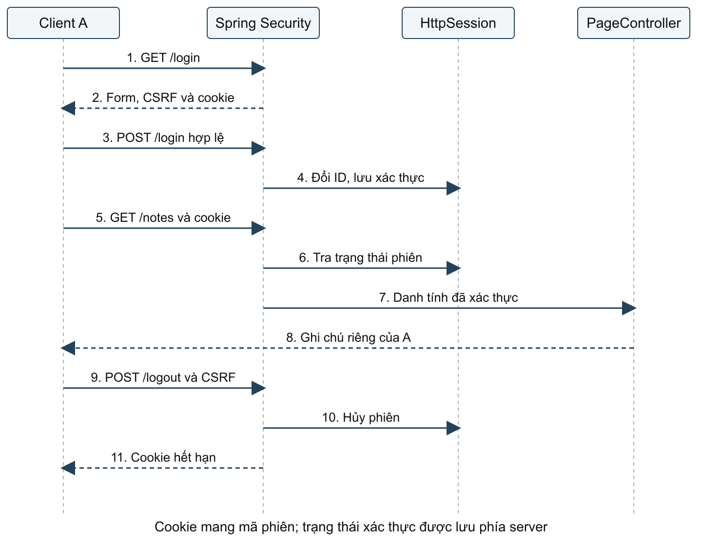
Hình 1.1 Luồng xác thực và vòng đời phiên trong ứng dụng

1.2. SESSION HIJACKING VÀ SESSION FIXATION
Trong phạm vi báo cáo, Session Hijacking được mô phỏng bằng việc client B sử dụng mã phiên đã xác thực của A còn hiệu lực. Nhóm phân biệt hai tình huống: cookie được quan sát từ request HTTP thật và cookie HTTPS được giả định đã lộ tại endpoint. Tình huống thứ hai minh họa tác động khi có cookie, không chứng minh cookie bị lấy từ lưu lượng TLS.
Session Fixation liên quan mã phiên đã biết trước khi người dùng đăng nhập. Việc đổi ID tại thời điểm login bảo vệ khâu này; nếu cookie mới sau login bị lộ, đổi ID trước đó không tự làm cookie mới mất hiệu lực. Các kiểm chứng trong báo cáo đánh giá riêng việc đổi ID và việc phát lại cookie đã xác thực.

CHƯƠNG 2: THIẾT KẾ VÀ TRIỂN KHAI ỨNG DỤNG

2.1. KIẾN TRÚC VÀ TRÁCH NHIỆM CÁC THÀNH PHẦN
Ứng dụng dùng Java 17 và Spring Boot 4.1.1. Spring MVC trả các trang Thymeleaf; CSS và JavaScript được phục vụ cục bộ. Spring Security xử lý form login, phân quyền, CSRF và logout. Tài khoản, ghi chú và session được lưu trong bộ nhớ; khởi động lại tiến trình làm mất các session đang hoạt động.
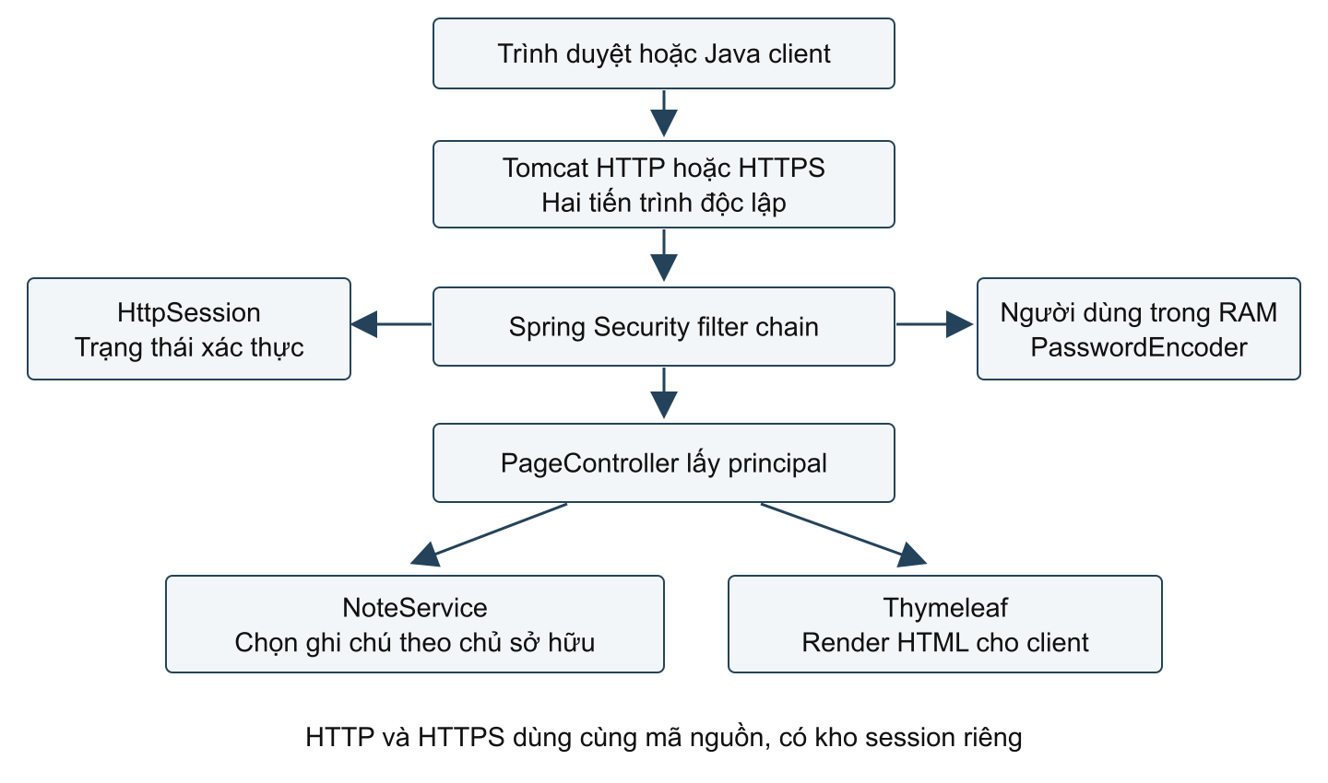
Hình 2.1 Kiến trúc ứng dụng và trách nhiệm thành phần
Các trách nhiệm trong mã nguồn:
Bảng 2.1 Trách nhiệm các thành phần trong ứng dụng
Thành phần | Trách nhiệm
SecurityConfig | Tài khoản lab, encoder, quy tắc truy cập, form login, logout và tên cookie cần xóa
PageController | Render trang chủ, login, tài khoản và ghi chú; lấy username từ principal
NoteService | Trả ghi chú của username đã xác thực; dữ liệu mẫu tập trung tại một nơi
Note | Record biểu diễn tiêu đề và nội dung ghi chú
Template và tài nguyên tĩnh | Hiển thị dữ liệu, gửi form có CSRF token, tìm kiếm cục bộ trên ghi chú đã render
Nguồn: SecurityConfig, PageController, NoteService.

2.2. HỢP ĐỒNG CÁC ĐƯỜNG DẪN
Bảng 2.2 Các đường dẫn và điều kiện truy cập
Phương thức | Đường dẫn | Chức năng và điều kiện
GET | / | Trang giới thiệu công khai
GET | /login | Form đăng nhập công khai, có hidden CSRF token
POST | /login | Spring Security xác thực; cần CSRF token hợp lệ
GET | /me | Danh tính được server xác thực; chưa đăng nhập thì chuyển đến login
GET | /notes | Ghi chú theo principal, không theo tham số tùy ý từ client
POST | /logout | Kết thúc phiên; cần CSRF token hợp lệ
Trang /me chỉ hiển thị username, không hiển thị session ID. Ghi chú dùng th:text để hiển thị nội dung dạng văn bản. Tìm kiếm JavaScript chỉ lọc các ghi chú server đã cấp cho tài khoản hiện tại; nó không thực hiện phân quyền thay server.

2.3. KIỂM SOÁT QUYỀN ĐỌC DỮ LIỆU
PageController.notes lấy username bằng principal.getName() rồi gọi NoteService.findByOwner(username). Tham số ?username=bob không tham gia chọn dữ liệu. Trong kiểm chứng, Alice vẫn chỉ nhận ghi chú của Alice khi thêm tham số này.
Ghi chú hiện chỉ đọc. Phạm vi nhỏ này đủ tạo dữ liệu riêng để quan sát danh tính và tác động của việc dùng lại phiên. Không có các endpoint tạo, sửa hoặc xóa ghi chú.

CHƯƠNG 3: CÁC BIỆN PHÁP BẢO VỆ PHIÊN

3.1. HAI CẤU HÌNH ĐỘC LẬP
http-lab là profile mặc định. Profile https bật TLS trực tiếp trên Tomcat, đọc keystore PKCS12 được tạo riêng tại mỗi máy. Không thêm connector HTTP vào tiến trình HTTPS.
Bảng 3.1 Đối chiếu cấu hình HTTP và HTTPS
Thuộc tính | Bản HTTP | Bản HTTPS
URL mặc định | http://127.0.0.1:8080 | https://127.0.0.1:8443
Tên cookie | JSESSIONID | __Host-LABSESSION_HTTPS
Secure | Không | Có
HttpOnly / SameSite | Có / Lax | Có / Lax
Path / Domain | / / không khai báo | / / không khai báo
Timeout không hoạt động | 20 phút | 1 phút để demo
Session | Trong tiến trình HTTP | Trong tiến trình HTTPS riêng
Cookie không được cô lập theo số cổng. Nhóm dùng tên cookie và tiến trình riêng để tránh nhận nhầm phiên khi so sánh hai bản trên cùng máy. Kiểm chứng đã xác nhận việc gửi mã phiên HTTPS dưới tên JSESSIONID không xác thực được bản HTTPS.
Nguồn cấu hình: application.properties, HTTP, HTTPS, Compose HTTPS.

3.2. CHỨNG CHỈ VÀ CÁCH CHẠY TLS
Script New-LabCertificate.ps1 tạo cặp khóa RSA 3072 bit, chứng chỉ SHA-256 có SAN cho localhost và 127.0.0.1, hạn 30 ngày. Khóa riêng nằm trong .local/tls/localhost.p12; mật khẩu ngẫu nhiên nằm trong runtime.env cùng thư mục. Các file này bị loại khỏi Git và Docker build context. Container chỉ mount keystore read-only khi chạy.
Công cụ VerifyHttpsLab.java nạp chứng chỉ công khai được chỉ định vào kho tin cậy riêng của lần chạy. Nó giữ kiểm tra chứng chỉ và hostname, không dùng trust-all. Khi demo bằng trình duyệt, nhóm cần chủ động tin cậy đúng chứng chỉ theo README; không coi việc bỏ qua cảnh báo TLS là cách cấu hình hoàn chỉnh.
Các lựa chọn trên phục vụ lab. Mật khẩu qua biến môi trường vẫn có thể được người quản trị Docker đọc; tag image cũng có thể nhận bản vá. Không dùng mô hình này như cam kết đã đáp ứng mọi yêu cầu vận hành production.

3.3. Ý NGHĨA CÁC BIỆN PHÁP
Bảng 3.2 Tác dụng và giới hạn của các biện pháp bảo vệ
Biện pháp | Tác dụng | Giới hạn
HTTPS | Bảo vệ dữ liệu khi truyền giữa client và server có xác minh chứng chỉ | Không vô hiệu cookie đã lộ từ nguồn khác
Secure | Yêu cầu cookie được gửi qua kênh bảo mật theo quy tắc trình duyệt | Localhost có xử lý đặc biệt; client tự đặt header không chứng minh chính sách trình duyệt
HttpOnly | Hạn chế JavaScript đọc cookie trực tiếp | Không chặn mọi hành động do XSS trong phiên
SameSite=Lax | Hạn chế cookie trên một số request khác site | Không thay hoàn toàn CSRF token
Tiền tố __Host- | Ràng buộc Secure, Path /, không có Domain ở trình duyệt hỗ trợ | Không tạo cơ chế chống dùng lại cookie
Ý nghĩa thuộc tính và tiền tố cookie được đối chiếu với MDN — Set-Cookie. Việc quan sát header chỉ xác nhận server phát thuộc tính; phép thử trình duyệt khác site cần bằng chứng riêng.

3.4. ĐỔI ID LOGOUT VÀ TIMEOUT
Spring Security giữ bảo vệ Session Fixation mặc định: ID phiên thay đổi khi đăng nhập thành công. Công cụ kiểm chứng so sánh ID trong bộ nhớ, không in ra log, rồi xác nhận ID cũ không có quyền của Alice. Spring Security — Session Management.
Logout hợp lệ là POST có CSRF token. SecurityConfig hủy session, xóa authentication và yêu cầu xóa cookie theo đúng tên của profile. Trong kết quả thực tế, server dùng ngày Expires trong quá khứ để xóa cookie, đồng thời giữ Path=/; Secure ở HTTPS. Cả client gốc và client cầm bản sao cookie đều phải đăng nhập lại sau logout.
Timeout HTTPS 1 phút là giới hạn không hoạt động. Phép thử tạo phiên Bob, giữ bản sao cookie, ngừng request từ cả hai client trong 75 giây rồi truy cập /me. Cả hai bị chuyển đến login. Đây không phải giới hạn tuổi thọ tuyệt đối: client vẫn tạo hoạt động có thể duy trì phiên.
CSRF được giữ ở login và logout. Các request thiếu token bị từ chối trong cả kiểm tra HTTP và HTTPS. Cơ chế này không được trình bày như cách ngăn người đã có đủ phiên và token dùng lại phiên.

3.5. ĐỐI CHIẾU OWASP TOP 10 NĂM 2025
OWASP Top 10:2025 là tài liệu nhận diện các nhóm rủi ro của ứng dụng web. Bảng này đối chiếu cơ chế trong source, không phải chứng nhận đạt toàn bộ OWASP. Đề tài chính vẫn là bảo vệ phiên đăng nhập.
Bảng 3.3 Đối chiếu cơ chế trong ứng dụng với OWASP Top 10 năm 2025
Nhóm rủi ro 2025 | Cơ chế trong project | Giới hạn hoặc việc chưa làm
A01 — Broken Access Control | /me, /notes yêu cầu xác thực; chủ ghi chú lấy từ principal, không từ query; giữ CSRF | Chỉ có USER và ghi chú chỉ đọc; chưa đánh giá quyền quản trị/CRUD
A02 — Security Misconfiguration | Loopback, container app non-root; cookie theo profile; không trả stack trace/message/exception/binding errors của lỗi mặc định | HTTP là cấu hình yếu có chủ đích của lab, không triển khai công khai; chưa đánh giá đầy đủ production
A03 — Software Supply Chain Failures | Dependency do Spring Boot BOM quản lý; có Maven Wrapper | Chưa quét CVE, tạo SBOM, CI hoặc chốt image digest; không khẳng định dependency không có lỗ hổng
A04 — Cryptographic Failures | HTTPS TLS 1.2/1.3, xác minh chứng chỉ/hostname; khóa riêng ngoài Git; PasswordEncoder | Tài khoản lab công khai, HTTP có thể lộ dữ liệu; chưa có quản lý secret cho production
A05 — Injection | Ghi chú dùng th:text; ứng dụng web không nhận câu SQL/lệnh shell từ client | Không có DB/CRUD; chưa kiểm chứng toàn diện XSS/injection; công cụ PCAP là công cụ lab riêng
A06 — Insecure Design | Mô tả đường lộ cookie, client A/B, vòng đời phiên, giới hạn phòng vệ; bổ sung throttling | Chưa có MFA, xác thực lại cho thao tác nhạy cảm hoặc threat model production
A07 — Authentication Failures | Form login, lỗi chung, đổi ID, logout, timeout; giới hạn đăng nhập sai theo tài khoản và giữ hạn mức cho lượt đồng thời | Bộ đếm RAM riêng mỗi tiến trình; chưa có hạn mức tổng theo nguồn, MFA hoặc chống gây chặn tài khoản có chủ đích
A08 — Software or Data Integrity Failures | SHA-256 để đối chiếu PCAP gốc với manifest | Hash không xác minh người tạo, không thay chữ ký; chưa ký artifact/xác minh chuỗi build
A09 — Security Logging and Alerting Failures | Ghi sự kiện xác thực, chặn đăng nhập, logout, từ chối quyền/CSRF; bất thường ở mức WARN, không ghi bí mật hay username | Chưa có cảnh báo gửi ra ngoài, log tập trung/chống sửa/lưu giữ hoặc phát hiện dùng chung cookie
A10 — Mishandling of Exceptional Conditions | Giữ từ chối CSRF; trả 429 khi hết hạn mức; bảng đếm có giới hạn, giải phóng lượt bằng finally; config hạn mức sai làm app không khởi động | Chưa có fault injection, kiểm chứng lỗi hạ tầng, tải lớn hoặc khôi phục sự cố

3.6. GIỚI HẠN ĐĂNG NHẬP SAI VÀ GHI LOG BẢO MẬT
Giới hạn đăng nhập: LoginThrottleFilter chạy sau CSRF, trước UsernamePasswordAuthenticationFilter. Mỗi tài khoản có cửa sổ đếm 5 phút bắt đầu khi tạo bộ đếm. Lần sai thứ 5 vẫn redirect /login?error và bắt đầu chặn 60 giây. Lượt tiếp theo trả 429, header Retry-After (giây còn lại) và Cache-Control: no-store; trình duyệt có trang thông báo riêng. Đúng mật khẩu trong lúc bị chặn cũng chưa được xử lý. Hết thời gian chặn thì hạn mức được đặt lại.
Chỉ BadCredentialsException làm tăng số lần sai; không tính lỗi CSRF hay lỗi xác thực nội bộ. CSRF thiếu/sai bị từ chối trước bộ đếm, vẫn trả 403. Lượt đang xác thực giữ một chỗ trong hạn mức để request đồng thời không vượt giới hạn; vì vậy 429 cũng có thể xuất hiện sớm với Retry-After: 1 khi nhiều lượt đang chạy. Login thành công trước lúc chặn xóa số lần sai; logout không xóa. Thành công của một lượt đã được nhận không hủy lệnh chặn do các lượt song song gây ra. Lượt bị chặn không kéo dài thời gian chờ.
Thông số application.properties: lab.security.login.max-failures=5 (hợp lệ 1–100), lab.security.login.window-seconds=300, lab.security.login.block-seconds=60 (hai thời gian 1–3600 giây). Giá trị ngoài phạm vi làm app dừng khởi động. Bảng tối đa 2048 khóa tài khoản; mục hết hạn và không còn xử lý được dọn ở lượt đăng nhập tiếp theo. Khi bảng đầy, tài khoản chưa có bộ đếm nhận 429/Retry-After 1 giây thay vì tăng bộ nhớ hoặc bỏ giới hạn. Trạng thái chỉ ở RAM, mất khi app khởi động lại.
Khóa bộ đếm là SHA-256 của username sau khi bỏ khoảng trắng hai đầu/chuyển chữ thường, khớp cách tra tài khoản hiện tại. Không lưu username gốc trong bảng, không ghi hash ra log; hash này không bảo đảm ẩn danh. Username không tồn tại cũng nhận cùng chính sách. Hai trình duyệt dùng cùng tài khoản có chung hạn mức; Alice/Bob có hạn mức riêng, HTTP/HTTPS có bộ đếm riêng. OWASP Authentication hướng dẫn cân nhắc ngưỡng, cửa sổ quan sát và thời gian chặn theo tài khoản. Cách này vẫn có thể bị lợi dụng gây chặn tạm tài khoản; chưa có MFA, hạn mức tổng theo IP hoặc bộ đếm dùng chung nhiều instance.
Log bảo mật: SecurityAudit ghi LOGIN_SUCCESS, LOGIN_FAILURE, LOGIN_THROTTLED, LOGIN_LIMIT_REACHED, LOGIN_ERROR, LOGOUT, ACCESS_DENIED, CSRF_REJECTED. Mỗi dòng có UUID do server tạo để ghép sự kiện cùng request, nhãn route cố định, method cho phép và địa chỉ kết nối đã giới hạn 64 ký tự/làm sạch. Thời gian do cấu hình log mặc định của Spring Boot thêm vào. Địa chỉ lấy từ request.getRemoteAddr(), không tin forwarding header; Docker có thể hiển thị địa chỉ gateway.
Không ghi username, mật khẩu, cookie/session ID, CSRF/token, body/query, header tùy ý hoặc nội dung exception. OWASP Logging hướng dẫn loại bỏ dữ liệu nhạy cảm khỏi log. CSRF sai dùng CSRF_REJECTED; GET trang riêng khi chưa login vẫn redirect, không phải mọi redirect đều là ACCESS_DENIED. LOGOUT ghi thao tác logout của phiên đã xác thực, không ghi dữ liệu của phiên đó.
Log ra console/Docker logs; WARN giúp quan sát tại chỗ, chưa phải cảnh báo tập trung và không chứng minh phát hiện người dùng lại cookie hợp lệ.

3.7. VẬN HÀNH VÀ TRẠNG THÁI XÁC NHẬN
Xem README — bổ sung OWASP để build lại app và đọc log. Container chưa được build lại vẫn dùng mã cũ; thay container làm mất phiên nên cần đăng nhập lại A/B.
Demo Session Hijacking trước phần giới hạn đăng nhập. Khi trình bày phần mới, có thể mở Network để giải thích phản hồi 429/Retry-After và mở log security_event=. Chờ hết hạn mức trước khi tiếp tục đăng nhập trên cùng app. Chỉ gọi ảnh/log là bằng chứng sau khi thực sự ghi nhận và rà soát dữ liệu.
Ngày 24/10/2026, hai image HTTP/HTTPS đã được build và nạp lại từ mã nguồn hiện tại. Bộ JUnit đạt 21 kiểm thử (13 HTTP và 8 kiểm tra bộ giới hạn/log), công cụ HTTPS đạt 24 kiểm chứng, thực nghiệm T01–T09 đạt ở run-927bdc5629a1. Phần OWASP đạt 25 kiểm chứng chạy trên hai app, gồm phản hồi 429, Retry-After, hết chặn thật 60 giây, reset bộ đếm và tách biệt hai app. 53 dòng log bảo mật đã được kiểm tra theo định dạng cho phép và các giá trị bí mật của lần chạy; bản chia sẻ che địa chỉ kết nối. Bằng chứng ở docs/minh-chung/owasp/run-20261024/verification.json; mã nguồn của thư mục làm việc được đối chiếu bằng SHA-256 trong file này.

CHƯƠNG 4: MÔI TRƯỜNG VÀ KỊCH BẢN THỰC NGHIỆM

4.1. MÔI TRƯỜNG VÀ VỊ TRÍ BẮT GÓI
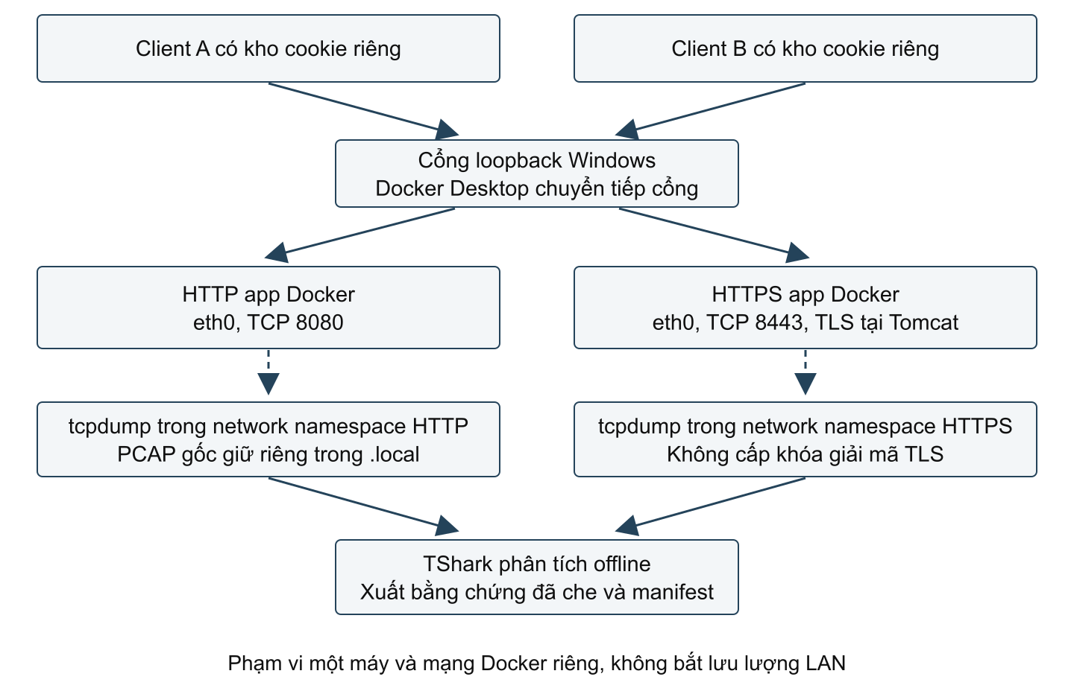
Hình 4.1 Môi trường lab và điểm quan sát lưu lượng
Việc publish port vẫn chỉ ở loopback Windows. Điểm quan sát thực tế là interface eth0 bên trong network namespace của từng container ứng dụng, sau cơ chế chuyển tiếp cổng của Docker Desktop. Đây là bắt gói trên mạng Docker riêng; không phải bắt gói bằng Npcap trên Windows loopback, ARP spoofing hay quan sát LAN của người khác.
Bản HTTPS xử lý TLS tại Tomcat, nên lưu lượng ở điểm bắt gói này vẫn là TLS trước khi ứng dụng giải mã. Công cụ phân tích không được mount keystore và không được cấp TLS key log.
Image công cụ được build từ Debian Bookworm, cài tcpdump, TShark và FFmpeg từ kho Debian. TShark trong lần thực nghiệm là Wireshark 4.0.17. Container capture chỉ được gắn vào network namespace của app, mount thư mục của chính lần chạy và nhận các capability cần cho tcpdump: NET_RAW, SETUID, SETGID, CHOWN. Không dùng --privileged hoặc mạng host. Container phân tích offline dùng --network none.
Phần thực nghiệm kiểm tra chuỗi: một request HTTP mang cookie phiên được bắt trên mạng của ứng dụng → cookie được lấy từ bản bắt gói → client B dùng lại cookie đó → server nhận diện B là Alice. Sau đó nhóm đối chiếu với HTTPS và kiểm tra logout, timeout, đổi session ID.
Client A và B là các HTTP client Java có kho cookie độc lập. B không nhập mật khẩu trong bước phát lại. Tài khoản Alice/Bob là tài khoản thực hành công khai; chỉ dùng server tại 127.0.0.1:8080 và 127.0.0.1:8443.

4.2. HTTP VÀ COOKIE TỪ BẢN BẮT GÓI
- B truy cập /me khi chưa có phiên; server chuyển về login.
- A đăng nhập Alice. Chương trình đối chiếu session ID trước/sau login bằng fingerprint SHA-256 rút gọn.
- A gửi /me và /notes với marker riêng của lần chạy trong query string. tcpdump ghi gói thật vào http-seed.pcap.
- TShark đọc http.cookie ở request đúng marker. Giá trị cookie chỉ được lưu vào captured-http-cookie.txt dưới .local/.
- Một client B độc lập gửi đúng cookie đã lấy từ file trích xuất. /me trả danh tính Alice. Các request này được ghi riêng vào http-replay.pcap.
- A logout hợp lệ; B giữ cookie cũ bị chuyển về login. Hai bản HTTP được ghép thành http.pcap để thuận tiện xem toàn bộ luồng.
Chương trình kiểm tra cookie trích từ gói khớp phiên A trước khi phát lại, nhưng nguồn cookie của B là file do TShark tạo. Nếu không tìm được cookie trong PCAP, chương trình dừng và không công bố kết quả hoàn tất. Marker giúp chọn request của chính lần thực nghiệm, tránh nhận nhầm request khác.

4.3. HTTPS VÀ GIỚI HẠN PHÒNG VỆ
- Bản bắt gói mới https.pcap được mở trước khi client Java tạo kết nối TLS.
- Client xác minh đúng chứng chỉ và hostname, đăng nhập Alice, kiểm tra thuộc tính cookie trong phản hồi tại endpoint.
- B dùng bản sao cookie HTTPS còn hiệu lực đã biết tại client để minh họa giả định cookie bị lộ. B được nhận diện là Alice.
- A logout; cả client gốc và B dùng cookie cũ mất quyền.
- Tạo phiên Bob mới; cả client gốc và client giữ bản sao ngừng request 75 giây. Truy cập lại phải đăng nhập.
- TShark xác nhận có frame TLS và bản ghi ngoài loại 23, nhưng không giải mã được header cookie. Với TLS 1.3, loại ngoài 23 có thể chứa handshake đã mã hóa; không suy ra nội dung bên trong hoặc số request HTTP. Công cụ cũng kiểm tra chuỗi cookie HTTPS đã biết không xuất hiện trong byte PCAP.
Cookie HTTPS ở bước 3 lấy từ phía client trong mô phỏng, không được trích từ PCAP TLS. Các thuộc tính Secure, HttpOnly, SameSite được quan sát qua HTTP client đã xác minh TLS; đây không phải ảnh DevTools hoặc phép thử mọi quy tắc trình duyệt.

CHƯƠNG 5: KẾT QUẢ THỰC NGHIỆM VÀ ĐÁNH GIÁ

5.1. KIỂM CHỨNG ỨNG DỤNG VÀ BẢN BẢO VỆ
Kết quả ngày 13/10/2026 đã ghi trong README ứng dụng: 13 kiểm tra HTTP và 24 kiểm chứng HTTPS đạt. Các nhóm hành vi gồm phân quyền dữ liệu, CSRF, đổi ID, cookie sao chép, logout, timeout và xác minh TLS.
Bản bàn giao được kiểm tra lại từ mã nguồn chỉ chứa file trong Git, tạo chứng chỉ mới thay vì sao chép .local/ của máy phát triển. Hướng dẫn bàn giao ghi cách tái hiện và kết quả cụ thể của lần kiểm tra này. Phép thử trên cùng máy với checkout sạch không thay cho xác nhận thành viên khác đã chạy thành công trên máy riêng.
Kết quả trọng tâm là: cookie HTTPS còn hiệu lực đã sao chép vẫn xác thực được; sau logout hoặc timeout, cookie đó mất quyền. Hai quan sát này giúp đánh giá đúng tác dụng và giới hạn của các biện pháp đã triển khai.

5.2. KẾT QUẢ THỰC NGHIỆM ĐƯỜNG TRUYỀN
Lần chạy run-063d980c01c2, bắt đầu 16:41 ngày 14/10/2026 (UTC+7), đạt 9/9 tình huống T01–T09. Ứng dụng chạy từ commit 11e1ce5973b37b551ce335b511bcc6c0c41f9ca3; các script thực nghiệm nằm tại scripts/part3/ trong repository.
Bảng 5.1 Kết quả các tình huống thực nghiệm T01 đến T09
Mã | Quan sát thực tế | Kết quả
T01 | B chưa có phiên truy cập /me → 302 về login | Đạt
T02 | B dùng cookie trích từ PCAP HTTP → server nhận diện Alice | Đạt
T03 | Đọc được cookie tại frame 22 của http-seed.pcap, đúng marker của lần chạy | Đạt
T04 | TLS 1.3 có 83 frame chứa bản ghi TLS, 59 frame chứa loại ngoài 23; 0 header cookie được giải mã; chuỗi cookie đã biết không có trong byte PCAP | Đạt
T05 | Cookie HTTPS có Secure, HttpOnly, SameSite=Lax, Path=/, không Domain | Đạt bằng client xác minh TLS
T06 | B dùng cookie HTTPS giả định đã lộ tại endpoint → danh tính Alice | Đạt; không lấy cookie từ TLS PCAP
T07 | Sau A logout, cả A và B giữ cookie cũ đều về login | Đạt
T08 | Sau 75.029 giây không request, cả hai client giữ phiên Bob về login | Đạt
T09 | Fingerprint ID trước/sau login khác nhau ở HTTP và HTTPS | Đạt
Bản HTTP ghép có 70 gói, gồm 10 request được giải mã. HTTPS có 200 gói được capture. tcpdump báo 0 gói bị kernel drop trong cả ba giai đoạn; số received/captured được giữ riêng trong thống kê, không suy ra đã ghi mọi gói có thể quan sát.
Bộ bằng chứng công khai, đã che cookie:
- Báo cáo HTML có bảng gói và video — tải repository về để mở; GitHub không hiển thị HTML như một website.
- Log tình huống và thời gian, bảng gói đã che, fingerprint phiên.
- Thống kê capture, SHA-256 PCAP, dấu hoàn tất.
- Ảnh trình bày HTTP, HTTPS, vòng đời phiên.
- Video dự phòng 24 giây, không âm thanh: trình bày lại kết quả đã ghi, không phải quay trực tiếp quá trình bắt gói.
PCAP gốc nằm tại .local/part3/run-063d980c01c2/, được liên kết bằng hash trong manifest. Phân tích dùng TShark, không dùng Wireshark GUI. Chưa có ảnh DevTools; nếu giảng viên yêu cầu riêng bằng chứng trình duyệt hoặc quay thao tác trực tiếp, nhóm cần thực hiện bổ sung theo hướng dẫn bàn giao.

5.3. HÌNH TRÌNH BÀY KẾT QUẢ THỰC NGHIỆM
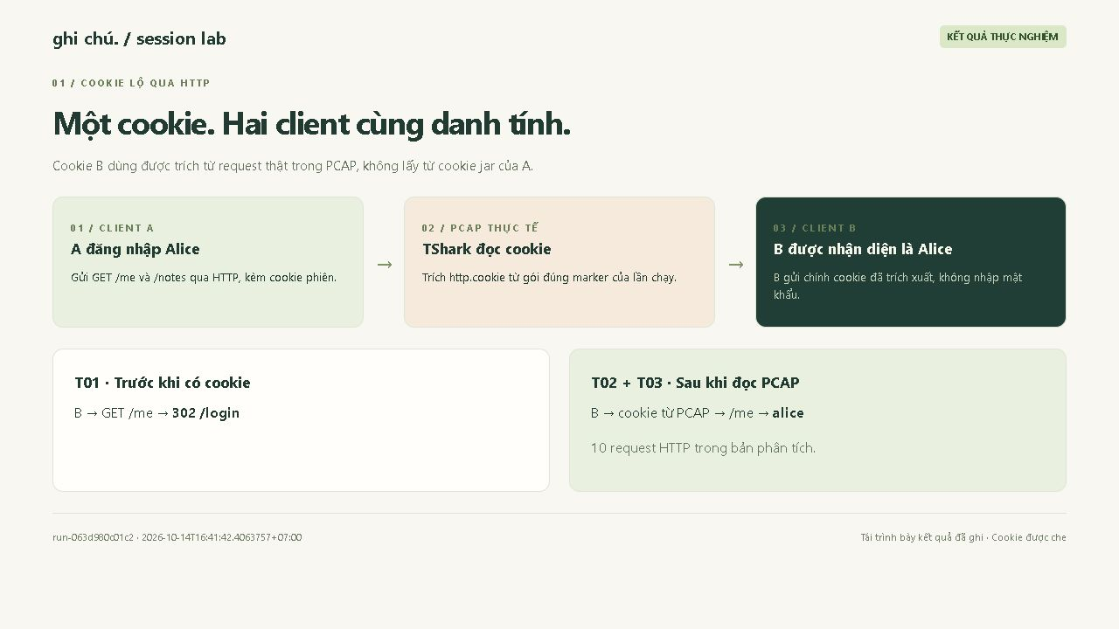
Hình 5.1 Kết quả HTTP của run ngày 14/10/2026 đã che cookie
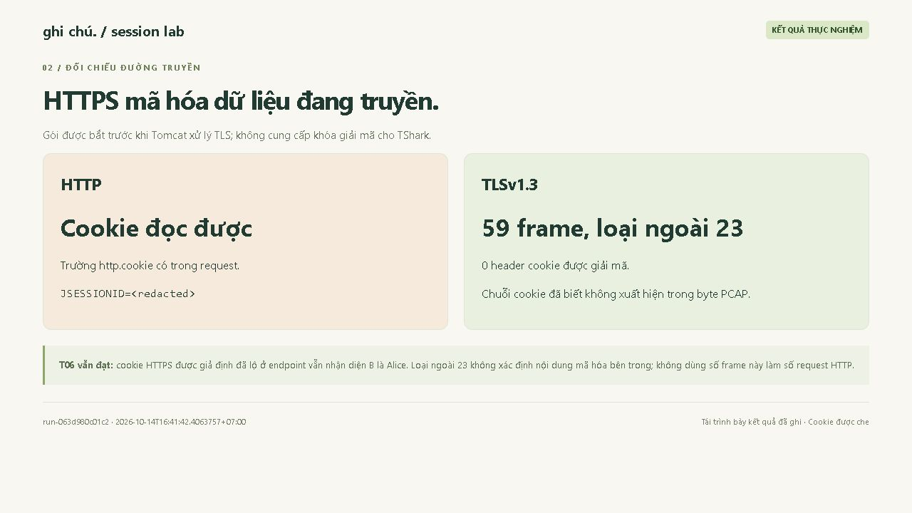
Hình 5.2 Đối chiếu HTTPS và điều kiện không cấp khóa giải mã
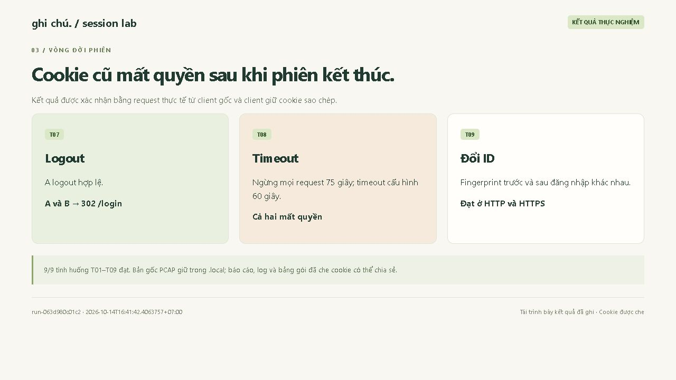
Hình 5.3 Kết quả logout timeout và đổi Session ID của run ngày 14/10/2026
Các hình trên trình bày lại kết quả đã ghi, không phải ảnh DevTools hoặc ảnh chụp trực tiếp quá trình bắt gói.

5.4. PHÂN TÍCH VÀ GIỚI HẠN
Kết quả cần được đọc theo từng khâu. Cookie đọc được trên request HTTP là bằng chứng đường lộ trong môi trường đã chọn. B dùng cookie đó rồi được nhận diện là Alice là bằng chứng tác động. TLS bảo vệ dữ liệu đang truyền, nhưng không tự vô hiệu cookie còn sống mà client khác đã có từ một nguồn khác.
Logout phải hủy trạng thái phía server; chỉ xóa bản cookie của A là chưa đủ. Timeout trong ứng dụng là timeout không hoạt động, không phải tuổi thọ tuyệt đối. Đổi ID ở login bảo vệ tình huống fixation; không làm cookie mới bị lộ trở nên vô dụng.
Thí nghiệm này dùng một máy Windows, Docker và Java clients. Không suy ra kết quả sniffing trong LAN, hành vi mọi trình duyệt, chống XSS hoặc chống CSRF đầy đủ chỉ từ PCAP và các thuộc tính cookie. Không có khóa giải mã TLS được cung cấp trong phép đối chiếu.

KẾT LUẬN
Nhóm đã xây dựng ứng dụng có danh tính xác thực, dữ liệu theo chủ sở hữu và vòng đời phiên có thể quan sát. Thực nghiệm nối được bằng chứng đường truyền với hành vi ứng dụng: cookie đọc được từ request HTTP được client độc lập dùng lại thành công. Đối chiếu HTTPS cho thấy dữ liệu cookie không đọc được từ PCAP trong điều kiện không cấp khóa giải mã.
HTTPS và thuộc tính cookie bảo vệ những khâu cụ thể; chúng không tự vô hiệu một cookie còn sống đã bị lộ từ nguồn khác. Logout hủy phiên phía server và timeout không hoạt động làm bản sao cookie mất quyền trong các phép thử. Đổi session ID khi login hỗ trợ chống fixation nhưng không thay thế việc bảo vệ cookie sau đăng nhập.
Kết quả đáp ứng phạm vi mô phỏng của lab, không phải chứng nhận an toàn cho một hệ thống production. Các bước tiếp theo có thể gồm xác nhận tái hiện trên máy thành viên khác, bổ sung quan sát DevTools, kiểm tra hành vi cookie khác site trên trình duyệt và quay thao tác trực tiếp nếu giảng viên yêu cầu. Những nội dung này chưa được ghi nhận là đã thực hiện.

TÀI LIỆU THAM KHẢO
Các nguồn dưới đây được dẫn tại nội dung liên quan; phiên bản cấu hình và kết quả thực nghiệm được đối chiếu với mã nguồn và bằng chứng của repository.
[1] OWASP Session Management. https://cheatsheetseries.owasp.org/cheatsheets/Session_Management_Cheat_Sheet.html
[2] OWASP Top 10:2025. https://top10.owasp.org/2025/
[3] OWASP Authentication. https://cheatsheetseries.owasp.org/cheatsheets/Authentication_Cheat_Sheet.html
[4] OWASP Logging. https://cheatsheetseries.owasp.org/cheatsheets/Logging_Cheat_Sheet.html
[5] Spring Security — Form Login. https://docs.spring.io/spring-security/reference/servlet/authentication/passwords/form.html
[6] MDN — Set-Cookie. https://developer.mozilla.org/en-US/docs/Web/HTTP/Reference/Headers/Set-Cookie
[7] Spring Security — Session Management. https://docs.spring.io/spring-security/reference/servlet/authentication/session-management.html
[8] TShark manual. https://www.wireshark.org/docs/man-pages/tshark.html
[9] HTTP fields. https://www.wireshark.org/docs/dfref/h/http.html
[10] TLS fields. https://www.wireshark.org/docs/dfref/t/tls.html

PHỤ LỤC A: HƯỚNG DẪN CHẠY LẠI VÀ QUẢN LÝ BẰNG CHỨNG

A.1. CHẠY ỨNG DỤNG HTTP
Máy cần Docker Desktop đang chạy với Linux containers và Docker Compose. Các lệnh trong phụ lục được chạy tại thư mục session-hijacking-lab của repository:
docker compose up --build -d
Mở http://127.0.0.1:8080. Tài khoản thực hành công khai: alice / AliceLab!2026, bob / BobLab!2026. Không dùng các mật khẩu này cho tài khoản thật.

A.2. CHẠY ỨNG DỤNG HTTPS
Cần JDK 17 trở lên để tạo chứng chỉ và chạy client kiểm chứng. Chỉ tạo chứng chỉ khi máy chưa có bộ chứng chỉ lab; không ghi đè bộ đang dùng:
# Chỉ chạy bước này khi chưa có bộ chứng chỉ trong .local/tls/:
.\scripts\New-LabCertificate.ps1
docker compose -f compose.https.yaml up --build -d
java scripts/VerifyHttpsLab.java .local/tls/localhost.cer
Mở https://127.0.0.1:8443. Khi dùng trình duyệt, tin cậy đúng chứng chỉ theo README ứng dụng; client Java dùng kho tin cậy riêng với chứng chỉ chỉ định. Mỗi máy tự tạo bộ chứng chỉ của mình, không nhận khóa riêng hoặc mật khẩu keystore qua Git.

A.3. CHẠY THỰC NGHIỆM ĐƯỜNG TRUYỀN VÀ TẠO BÁO CÁO HTML
Điều kiện: Docker Desktop với Linux containers, Java/JDK 17 trở lên, bộ chứng chỉ HTTPS riêng của máy đã tạo theo README. Dùng host port mặc định 8080/8443 cho script này.
Mở PowerShell tại thư mục session-hijacking-lab:
docker build -t session-lab-packet-tools:local scripts/part3/packet-tools
powershell.exe -NoProfile -ExecutionPolicy RemoteSigned -File .\scripts\part3\Run-Part3.ps1
Lệnh PowerShell đặt chính sách thực thi cho tiến trình đó, không thay chính sách toàn máy hoặc vượt chính sách quản trị. Chờ phép thử timeout 75 giây. Script chỉ công bố thư mục dưới docs/minh-chung/phan3/ khi tất cả tình huống bắt buộc đạt; kết quả dở dang nằm trong .local/ để chẩn đoán.
Mỗi lần chạy tạo thư mục run-... riêng:
Bảng A.1 Vị trí và điều kiện công bố bằng chứng
Vị trí | Nội dung | Đưa lên Git?
.local/part3/run-.../ | PCAP gốc, cookie trích xuất, state và dữ liệu phân tích có giá trị phiên | Không
docs/minh-chung/phan3/run-.../events.tsv | Tình huống, thời gian, kết quả thực tế và nguồn bằng chứng | Có, sau rà soát
packets-redacted.tsv | Frame, stream, method/URI, cookie đã che, loại TLS record | Có
session-fingerprints.tsv | Hash rút gọn trước/sau login, không phải session ID đầy đủ | Có
capture-manifest.json | Tên PCAP, kích thước, SHA-256 để đối chiếu bản gốc | Có
capture-statistics.txt | Số gói và số gói bị kernel drop của từng lần capture | Có
COMPLETE.txt | Chỉ được tạo sau khi mọi điều kiện kiểm chứng đạt | Có
Để tạo báo cáo HTML từ một lần đã hoàn tất, thay run-... bằng tên thực tế được script in ra:
python scripts/part3/Build-Part3Report.py docs/minh-chung/phan3/run-...
HTML dùng CSS cục bộ và số liệu của lần chạy đó. Các trang slide-*.html phục vụ trình bày kết quả; nếu ghép thành video, đó là video tái trình bày bằng chứng đã ghi, không phải video quay trực tiếp lúc thực nghiệm.

PHỤ LỤC B: ĐỌC PCAP BẰNG WIRESHARK VÀ TSHARK
PCAP giữ riêng trên máy. Nếu dùng Wireshark GUI, mở file bằng File → Open rồi xem các trường dưới Hypertext Transfer Protocol hoặc Transport Layer Security. Không đưa ảnh có giá trị cookie hoặc token đầy đủ vào slide.
Bảng B.1 Bộ lọc đọc bản bắt gói
Mục đích | Display filter
Request HTTP có cookie | http.request && http.cookie
Bước tạo request của A | http.request.uri contains "stage=seed"
Bước phát lại của B | http.request.uri contains "stage=replay"
Lưu lượng TLS | tls
Bản ghi ngoài loại 23, gồm TLS 1.3 chưa giải mã | tls.record.content_type == 23 || tls.record.opaque_type == 23
Các cổng không chuẩn có thể cần Decode As TCP 8080 → HTTP, TCP 8443 → TLS. Script TShark đã truyền -d tương ứng. Capture filter (tcp port ...) khác display filter (http..., tls...); nhóm cần phân biệt khi trả lời câu hỏi.
Ở TShark 4.0.17 của lần chạy này, TLS 1.3 chưa giải mã dùng trường tls.record.opaque_type cho loại ngoài. Không được chỉ lọc tls.record.content_type == 23 rồi kết luận không có lưu lượng mã hóa.
TShark là công cụ dòng lệnh của Wireshark; -r đọc PCAP, -Y lọc hiển thị, -e chọn trường và -T json xuất dữ liệu có cấu trúc. Xem TShark manual, HTTP fields và TLS fields.

PHỤ LỤC C: CÂU HỎI CHUẨN BỊ BẢO VỆ
- Cookie chứa gì? Mã định danh để server tìm phiên; trạng thái xác thực được giữ phía server.
- Vì sao B không nhập mật khẩu vẫn là Alice? Trong thí nghiệm, B gửi đúng cookie của phiên Alice còn hiệu lực.
- Vì sao HTTPS vẫn cho dùng lại cookie đã sao chép? TLS bảo vệ kênh truyền; server vẫn nhận cookie hợp lệ của phiên đó.
- Vì sao cần hủy session khi logout? Chỉ xóa bản cookie ở A không làm bản sao tại B mất hiệu lực phía server.
- Fixation khác dùng lại cookie sau login thế nào? Fixation liên quan ID đã biết trước lúc đăng nhập; thí nghiệm sao chép dùng ID của phiên đã xác thực.
- Timeout 1 phút có đảm bảo phiên chỉ sống 1 phút không? Không; đó là khoảng không hoạt động, không phải tuổi thọ tuyệt đối.
- Vì sao thử bằng hai tab chưa đủ tạo hai danh tính? Hai tab cùng browser profile thường dùng chung cookie.
- Bằng chứng client và bằng chứng mạng khác nhau thế nào? HTTP client xác nhận hành vi ứng dụng; bản bắt gói xác nhận dữ liệu quan sát được trên đường truyền ở môi trường đã chọn.

PHỤ LỤC D: KỊCH BẢN TRÌNH BÀY VÀ CHUẨN BỊ NỘP BÀI

D.1. KỊCH BẢN TRÌNH BÀY KHOẢNG 4–5 PHÚT
- 30 giây — Mô hình: mở sơ đồ ở mục 4.1; chỉ rõ client A/B độc lập, cổng loopback và điểm bắt eth0 trong Docker.
- 60 giây — HTTP: mở báo cáo HTML, giải thích T01 → T03 → T02. Chỉ request frame 22 (cookie đã che), request của B có stage=replay và log server nhận diện Alice. B không đăng nhập bằng mật khẩu.
- 60 giây — HTTPS: đối chiếu TLS 1.3 với HTTP. Nêu không cấp khóa giải mã; loại ngoài 23 không xác định nội dung bên trong. Giải thích T06 dùng cookie biết tại endpoint và khác với cookie lấy từ mạng ở T02.
- 60 giây — Vòng đời: trình bày T07, T08, T09 và fingerprint. Logout hủy phiên phía server; timeout tính theo khoảng không hoạt động; đổi ID không ngăn cookie mới bị lộ.
- 30 giây — Giới hạn: một máy, mạng Docker riêng, Java clients; chưa có ảnh DevTools, không chứng minh khả năng nghe lén LAN hoặc chống mọi XSS/CSRF.
Nếu cần demo trực tiếp, chạy script ở phụ lục A.3; script in tiến độ chờ timeout 15 giây một lần. Mỗi lần chạy dùng phiên và marker mới, lưu bộ bằng chứng riêng. Nếu môi trường gặp lỗi, dùng báo cáo/ảnh/video đã ghi và nói rõ đây là kết quả của lần chạy ngày 14/10. Không trình chiếu file cookie riêng hoặc nội dung POST login trong PCAP.

D.2. CHECKLIST CỦA CẢ NHÓM TRƯỚC KHI NỘP
- Đưa mã kịch bản, hướng dẫn, bảng kết quả đã che và ảnh/video trình bày lên Git.
- Giữ PCAP gốc tại máy để giảng viên/nhóm kiểm tra khi cần; đối chiếu SHA-256 với manifest công khai.
- Chạy lại trên máy thành viên nhận và ghi môi trường thực tế; kiểm tra lại interface, cổng và chứng chỉ khi đổi môi trường.
- Giải thích nguồn cookie ở từng kịch bản, điểm bắt gói, điều kiện timeout và các giới hạn ở mục 5.4.
- Thông tin thành viên, lớp và giảng viên đã điền. Cả nhóm rà bản nộp và tập trình bày theo kịch bản mới; phần demo nằm sau kết luận và trước lời cảm ơn.

D.3. PHÂN CÔNG THỰC HIỆN
Bảng D.1 Thông tin các thành viên trong nhóm
STT | Họ và tên | Mã số sinh viên
1 | Lê Quốc Trung | 2001231009
2 | Nguyễn Đặng Vĩnh Khang | 2001230374
3 | Đào Văn Hiếu | 2001230238

